SGC可换头数显扭力扳手说明书
一、概述
1.1主要用途及适用范围
可换头数显扭力扳手有别于一般的扭力扳手，其自带的棘轮头可更换为开口头、梅花头、活动开口头等插件，拥有强大的操作功能，包含扭力设定；单位设定；模式设定；数值储存；数值清除；数值输出以及用户校正功能。易于操作，通过安装数字显示屏降低了对操作人员的要求。适用于汽车行业、机械行业等的螺栓紧固及控制。
1.2 功能特点
1.2.1 头部可更换
1.2.2 数显扭力读取值
1.2.3 顺时针±2%，逆时针±2.5%精度（在最大操作范围的20~100%）
1.2.4 顺时针及逆时针均可操作
1.2.5 峰值保持及实时模式
1.2.6 蜂鸣器及LED指示（达到预定扭力值时）
1.2.7 四种工程单位（ft.lb、in.lb、N.m、kgf.cm）
1.2.8 100笔可储存记录值
1.2.9 通讯功能
1.2.10 5分钟自动关机
1.3 产品型号选型型号：
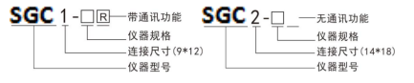

①：最高精度
精确度
±2%-顺时针/±2.5%-逆时针
②：是否带通讯功能
通讯传输功能
无 | 无
R | 有
二、各部件功能及名称
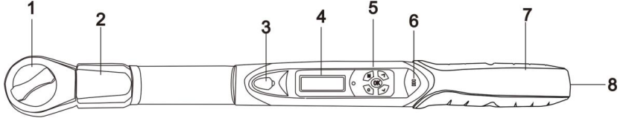
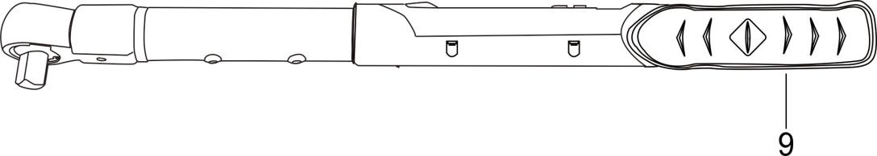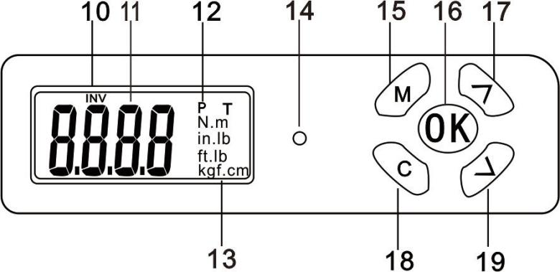
1、预装棘轮头（可换） 2、传感器
3、通讯孔 4、LCD屏幕
5、按键 6、蜂鸣器
7、电池盒 8、电池盖
9、握把 10、测试方向（无显示：正向；INV：反向）
11、扭力值显示 12、P（峰值模式）、T（实时模式）
13、单位（N.m、in.lb、ft.lb、kgf.cm） 14、LED指示灯
15、设置菜单/选择按键 16、确定/存储按键
17、向上选择按键 18、电源/取消/清零按键
19、向下选择按键
三、产品技术规格
型号 | 不带通讯 | SGC1  -010 | SGC1 -030 | SGC1  -060 | SGC1  -085 |  | SGC1 -135 | SGC2 -135 | SGC2 -200 | SGC2 -340
型号 | 带通讯 | SWGC1  -010R | SWGC1 -030R | SWGC1  -060R | SWGC1  -085R |  | SWGC1 -135R | SWGC2 -135R  R | SWGC2 -200R | SWGC2 -340R
最小分度值 |  | 0.01 |  |  |  |  |  | 0.1
最大操作范围  （N.m） |  | 10N.m/7.37ft.lb/88.50in.lb/101.97kgf.  cm | 30N.m/22.12ft.lb/265.5in.lb/305.91kgf.  cm | 60N.m/44.25ft.lb/531.04in.lb/611.82kgf.  cm | 85N.m/62.69ft.lb/752.31in.lb/866.75kgf.cm |  | 135N.m/99.57ft.lb/1195in.lb/1376.61kgf.cm | 135N.m/99.57ft.lb/1195in.lb/1376.61kgf.cm | 200N.m/147.5ft.lb/1770in.lb/2039.43kgf.  cm | 340N.m/250ft.lb/3009in.lb/3467.03kgf.  cm
连接头（inches） |  | 9*12 |  |  |  |  |  | 14*18
蜂鸣器设定范围（N.m） |  | 0.5~10 | 1.5~30 | 2~60 | 4.25~85 | 6.75~135 |  | 6.75~135 | 10~200 | 17~340
长度（mm） |  | 390 |  | 420 |  |  |  | 535 |  | 655
精度 |  | 顺时针：±2%  逆时针：±2.5%
资料存储容量 |  | 100
操作模式 |  | 峰值保持（P）/实时模式（T）
单位 |  | N.m、in.lb、ft.lb、kgf.cm
棘轮头形式 |  | 预装棘轮头，可更换为开口头、梅花头、活动开口头等插件
棘轮头齿数 |  | 45
按键数 |  | 5
电池 |  | 2节1.5V 5号电池
操作温度 |  | -10℃~60℃
存储温度 |  | -20℃~70℃
湿度 |  | 无凝露可到90%
摔落测试高度 |  | 1米
振动测试条件*2 |  | 10G
寿命测试*3 |  | 10000次
*：请参阅表格后面的批注
注意：
*1、精度保证范围是在最大操作值的20%到100%，且最后一位数为±1不计。扭力精度是常态值。校正精度以握把上五条凹槽的中间凹槽为校正点。为了确保精度，建议每年校正一次。
*2、寿命测试包括水平试验和垂直试验。
*3、“一次”是指将扳手从0N.m施力至该扳手最大操作设定值，然后再回到0N.m。
四、使用扳手前注意事项
4.1、置入电池
4.1.1、将电池盖取出。
4.1.2、置入两个五号电池到电池盒中，请注意正负极方向。
4.1.3、盖上电池盖，并将电池盖旋转至如下、下图所示的位置。
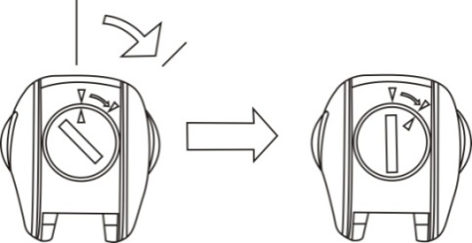
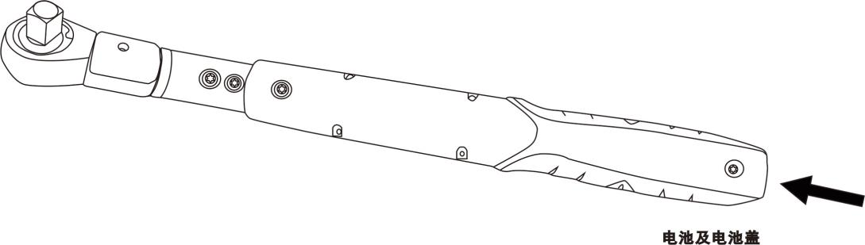

4.2、打开电源和重置
4.2.1、按“C”键打开扳手电源
4.2.2、电源打开后，在使用之前，按“C”键重置扳手
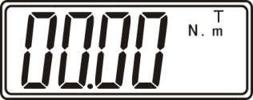

注意：
1、如果扳手在开启电源之前就已经有外力施加在扳手上，开启电源/重设后，会有一个偏移值显示在屏幕上。
2、“N.m”和“T”是从EEPROM载入。一旦使用者更改单位或模式，将会永远存在EEPROM。
4.3、在睡眠时唤醒扳手
4.3.1、扳手为了省电，如无操作。大约在5分钟后会进入睡眠模式。按“C”键可唤醒扳手
4.4、低电压保护
4.4.1、如果系统侦测电池电压低于2.2V时，扳手会切断电源；扳手电压低于2.2V时 ，扳手会自动关机。
五、设定
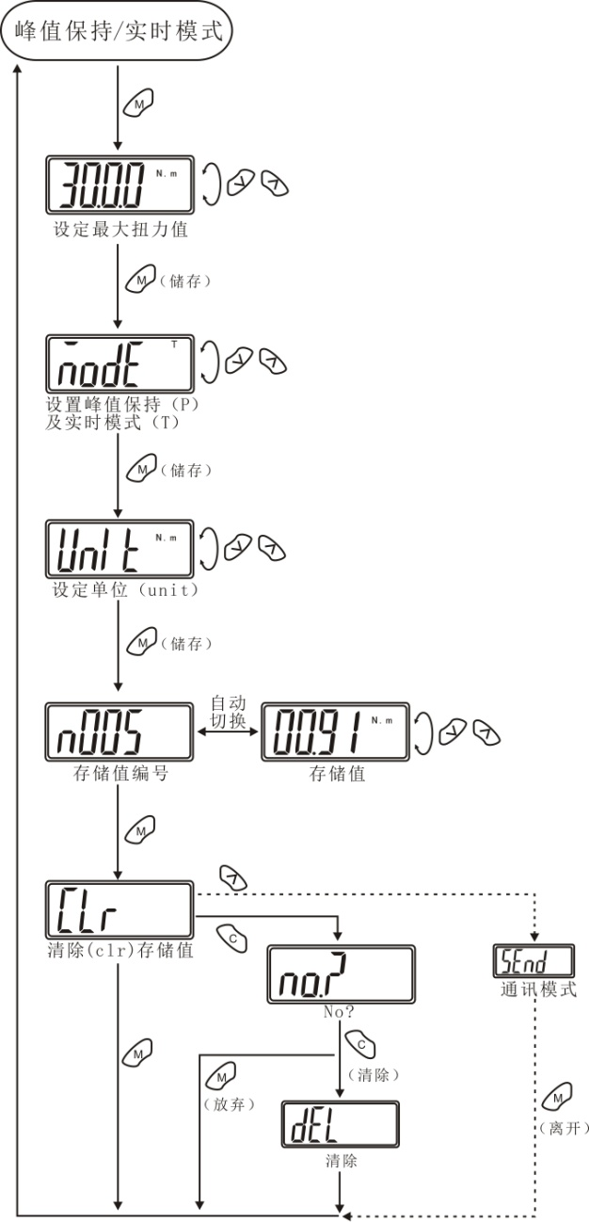
注意：
1、如果存储器没有资料时，屏幕显示“n000”,然后自动切换到存储值“0000”。
2、通讯模式是用来上传记录至电脑用的。

六、实时模式
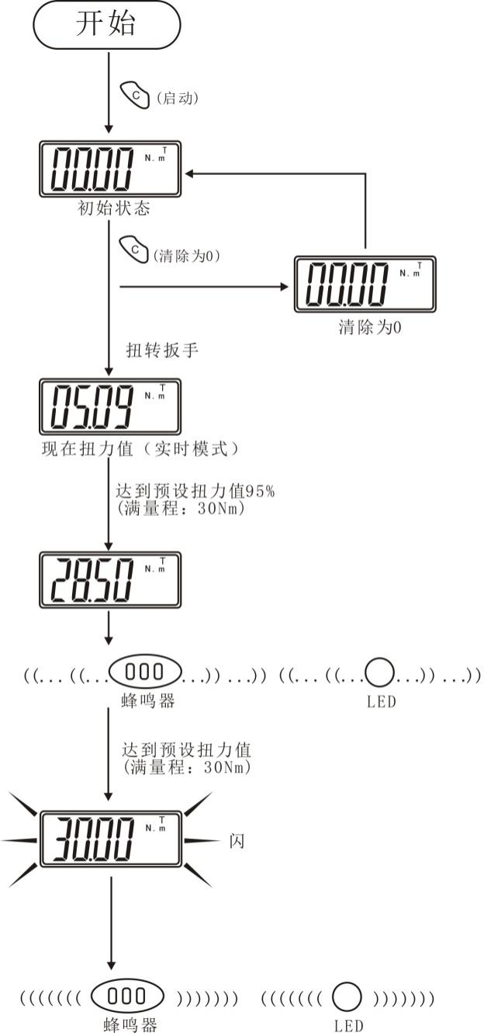

七、峰值保持模式
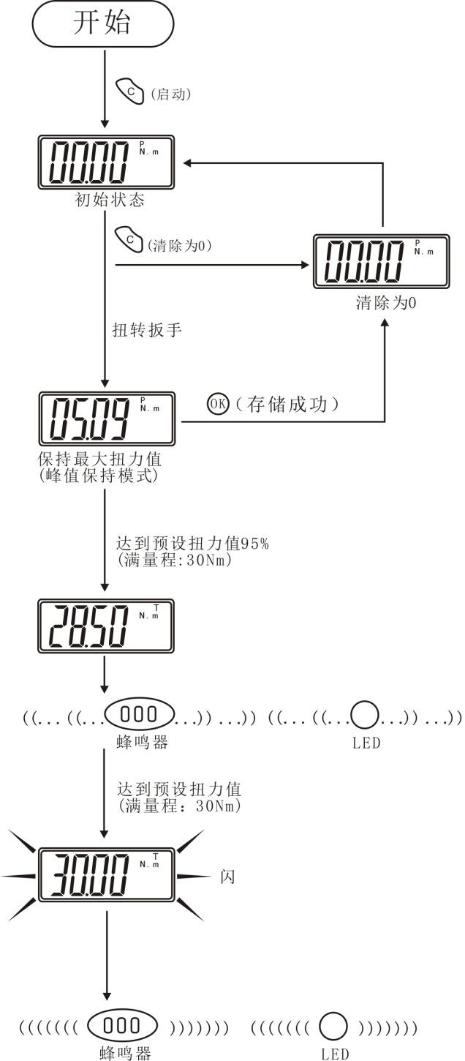
八、通讯功能
8.1、连接通讯线
8.1.1、关闭扳手电源后，使用附属的通讯线连接电脑通讯孔与扳手。
8.2、上传存储值
8.2.1、确定已接妥PC与扳手。
8.2.2、按压扳手操作模式至“”。（参考“设定”章节）
8.2.3、在PC上启动上传软件。
8.2.4、在上传软件，首先选择正确的Com No并且点击“Port Open”打开端口。
8.2.5、下一步，点击upload键以传送存储值至电脑。
8.2.6、最后，点击“Export”，系统会自动以Excel的格式打开上传的数据。
8.2.7、选择合适的存储路径保存你所上传的数据表格。
九、保养与储存
9.1、注意:
为了维持良好精度，建议大约每一年需重新校正一次。
9.2、过扭力可能会造成损坏或精度损失（超过最大扭力范围105%）。
9.3、请勿将扳手剧烈摇晃或将扳手摔落地上。
9.4、不要把扳手当铁锤使用。
9.5、请勿将扳手放在高温、高湿度或是太阳直射的地方。
9.6、请勿在靠近水的地方使用扳手。
9.7、如果不小心将扳手弄湿，请立刻用干毛巾擦干。海水中的盐分可能会破坏扳手。
9.8、请勿使用有机溶剂清洁扳手，如酒精或是油漆稀释剂。
9.9、请勿将扳手靠近磁性物体。
9.10、请勿将扳手放置在灰尘或是砂子很多的地方，这会导致扳手严重的破坏。
9.11、请勿重压LCD屏幕。
十、电池处理
10.1、如果长时间不使用扭力扳手时，请将电池取出。
10.2、当您需要长途旅行或是身处寒冷地区时，请准备备用电池。
10.3、请勿混合使用不同厂牌的电池，也请勿将新旧电池混合使用。
10.4、汗水、油污等会阻碍电池电极的接触，请在放入扭力扳手前，将电池擦拭干净。
10.5、请将使用完的电池丢弃在指定回收处。请勿将电池置入火中。
十一、随机附件明细表
1 | 数显扭力扳手（预装棘轮头） | 1把
2 | 说明书 | 1份
3 | 电池盖钥匙 | 1个
4 | 合格证 | 1份
5 | 保修卡 | 1份
6 | 检查证明书 | 1份
7 | 干燥剂 | 1包
8 | 5#电池 | 2节

